Avaliação da diversidade microbiana do Sítio Agroecológico do Tolú, Igarapé-Açú, Pará

Ana Clara Rollemberg Rocha¹, Arthur Souza Prestes², Leilson Willamis Nascimento da Silva², Mileny Barros Pessoa², Antonia Wiviane de Oliveira Mendes², Seidel Ferreira dos Santos³, Alessandra Jackeline Guedes de Moraes⁴.

¹Graduando em Engenharia Florestal. Universidade do Estado do Pará. ana.crrocha@aluno.uepa.br
²Graduando em Engenharia Florestal. Universidade do Estado do Pará.
³Dr. em Biodiversidade e Biotecnologia. Universidade do Estado do Pará/PPGTEC.
⁴Drª em Fitopatologia. Universidade do Estado do Pará.

RESUMO
O presente estudo avaliou a diversidade e a atividade microbiana de solos oriundos de diferentes sistemas agroflorestais no Sítio Agroecológico Tolú, em Igarapé-Açu (PA), buscando compreender como o tipo de cultivo e as condições da rizosfera influenciam a estrutura microbiana. Foram coletadas amostras dos cultivos de Musa paradisiaca, Theobroma cacao e da rizosfera de Ceiba pentandra, submetidas à diluição seriada e plaqueamento em meios seletivos para determinação das unidades formadoras de colônia (UFC g⁻¹). Os resultados evidenciaram contrastes marcantes entre os sistemas: solos de M. paradisiaca e T. cacao apresentaram predominância bacteriana e altas contagens nas menores diluições, revelando elevada densidade microbiana e limitações dos métodos convencionais de quantificação. Em contraposição, a rizosfera de C. pentandra demonstrou maior diversidade e abundância de fungos, possivelmente associadas à complexidade radicular e à disponibilidade de exsudatos favorecedores da coexistência microbiana. Esses padrões corroboram estudos que demonstram que fatores edáficos, vegetacionais e práticas de manejo moldam a comunidade microbiana do solo, influenciando diretamente processos como ciclagem de nutrientes, supressão de patógenos e saúde do solo. Conclui-se que ambientes com maior diversidade vegetal apresentam comunidades microbianas mais estáveis e funcionais, ressaltando a importância de práticas conservacionistas para a sustentabilidade de agroecossistemas tropicais.

Palavras chaves: Microrganismos, Rizosfera, Agroecossistemas.

1. INTRODUÇÃO
O solo constitui um ecossistema altamente complexo e dinâmico, cuja funcionalidade ecológica depende fortemente da microbiota responsável por processos essenciais como decomposição da matéria orgânica, ciclagem de nutrientes, estabilização de agregados, supressão de patógenos e promoção do crescimento vegetal (Paul, 2015; Van der Heijden; Bardgett; Van Straalen, 2008). A diversidade e a estrutura dessa comunidade microbiana são moduladas por fatores edáficos, ambientais e de manejo, incluindo textura, pH, umidade, teor de matéria orgânica e cobertura vegetal, refletindo diretamente o histórico de uso do solo (Nannipieri et al., 2017; Hermans et al., 2020). Sistemas agroflorestais, por adotarem práticas conservacionistas, tendem a favorecer maior diversidade e estabilidade ecológica.
Em cultivos perenes e sistemas agroflorestais, como os de Theobroma cacao, Musa paradisiaca e Ceiba pentandra, a complexidade vegetal e o aporte contínuo de resíduos orgânicos intensificam a relevância da microbiota do solo, que contribui para a fertilidade, para o controle natural de fitopatógenos e para a produtividade (Kisa et al., 2017; Dayananda et al., 2020). A atividade microbiana, indicador-chave da qualidade ambiental, pode ser estimada por métodos como respiração basal, hidrólise enzimática, análise funcional (Biolog™) e quantificação de unidades formadoras de colônia (UFC g⁻¹), técnicas que permitem avaliar a dinâmica populacional e a resposta dos microrganismos às condições edáficas e ao manejo aplicado (Zhang et al., 2019).
Diante disso, o presente estudo teve como objetivo avaliar a atividade microbiana de solos provenientes de diferentes sistemas agroflorestais por meio da técnica de isolamento e quantificação de UFC g⁻¹ em meios seletivos e não seletivos. A análise das comunidades microbianas permitiu identificar variações estruturais relacionadas ao tipo de cultivo, ao manejo adotado e às propriedades físico-químicas dos solos, contribuindo para a compreensão das interações entre uso do solo, diversidade microbiana e sustentabilidade em ambientes agroflorestais tropicais.
2. MATERIAL E MÉTODOS
2.1 ÁREA DE ESTUDO
O experimento foi realizado no Sítio Agroecológico Tolú, mostrado na figura 1, localizado no município de Igarapé-Açu, situado às margens da rodovia PA 320, km 2, estado do Pará. A propriedade possui aproximadamente 26 hectares e é reconhecida por suas práticas de agricultura sustentável, sistemas agroflorestais e manejo ecológico do solo.
Figura 1: Mapa do Sítio Agroecológico Tolú.
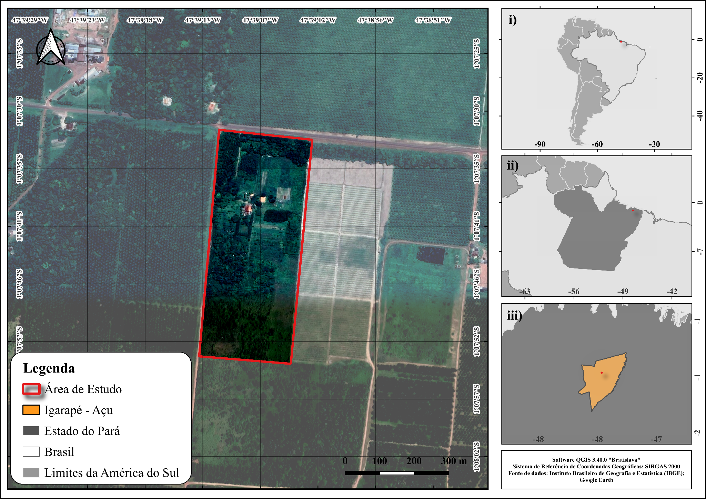
Fontes: Autores, 2025.
2.2 COLETA DE AMOSTRAS DE SOLO
Foram coletadas quatro amostras de solo, sendo duas do cultivo de cacau, uma da bananeira e uma da plantação de sumaúma. As amostras foram coletadas com pás pequenas e condicionadas em sacos plásticos limpos, devidamente identificadas e encaminhadas ao Laboratório Multiusuário de Biomateriais – LMB, UEPA, Campus XX – Castanhal, para as análises microbiológicas.
2.3 PROCESSAMENTO DAS AMOSTRAS
No laboratório, as amostras foram processadas sob condições assépticas. Foram pesados 10g de solo para cada amostra, homogeneizadas em um Erlenmeyer contendo 90 mL de água destilada esterilizada, durante 30 minutos em agitador incubador do tipo shaker, posteriormente realizou-se o protocolo de diluição seriada com diluições sucessivas de 10⁻¹ ,10⁻², 10⁻³, 10⁻⁴ e 10⁻⁵.
2.4 PLAQUEAMENTO E MEIOS DE CULTURA
As concentrações selecionadas para o semeio em placas de Petri foram 10⁻¹, 10⁻⁴ e 10⁻⁵. As alíquotas foram retiradas com o auxílio de micropipeta e semeadas nas placas contendo os respectivos meios de cultura, sendo espalhadas uniformemente utilizando alça de Drigalski. Para favorecer o crescimento de diferentes grupos microbianos, foram utilizados meios de cultura específicos, como BDA (Batata Dextrose Ágar): Destinado ao isolamento de fungos filamentosos e leveduras; NYDA (Nutrient Yeast Dextrose Ágar): Utilizado para o cultivo de bactérias heterotróficas e; PCA (Plate Count Agar): Empregado para contagem total de bactérias mesófilas aeróbias. As placas foram incubadas em BOD (Biochemical Oxygen Demand) a 28 °C, em ambiente controlado e livre de contaminantes, garantindo condições adequadas para o desenvolvimento dos microrganismos de interesse.
2.5 CONTAGEM E AVALIAÇÃO DAS COLÔNIAS
Após o período de incubação, procedeu-se à contagem das colônias visíveis em cada placa. A contagem foi expressa em unidades formadoras de colônia por grama de solo (UFC. g⁻¹), de acordo com a diluição correspondente.
Para identificação das colônias em placas com meio de cultura, aforam organizadas da seguinte forma:

Tabela 1 – Ilustração da distribuição das placas contendo diferentes meios de cultura e diferentes concentrações, de acordo com as numerações.

Meios de Cultura utilizados | Concentrações
Meios de Cultura utilizados | 10⁻¹ | 10⁻⁴ |  |  | 10⁻⁵
PCA | 1 | 4 | 7 | 10 | 13 | 16 | 19
BDA | 2 | 5 | 8 | 11 | 14 | 17 | 20
NYDA | 3 | 6 | 9 | 12 | 15 | 18 | 21
Fonte: Autores, 2025.

3. RESULTADOS E DISCUSSÃO.
A análise microbiológica dos solos provenientes de diferentes sistemas agrícolas evidenciou padrões distintos de densidade e diversidade microbiana, influenciados pelo tipo de cultura e pelas condições do solo. Nas amostras de Musa paradisiaca, apenas as placas referentes à diluição 10⁻¹ apresentaram número excessivo (NE) de colônias, com crescimento denso e aspecto fluido nos diferentes meios de cultura, conforme ilustrado na Figura 2.
Figura 2 – Placas com microrganismos em diferentes concentrações e meios de cultura, oriundos do solo de cultivo de Musa x paradisiaca.
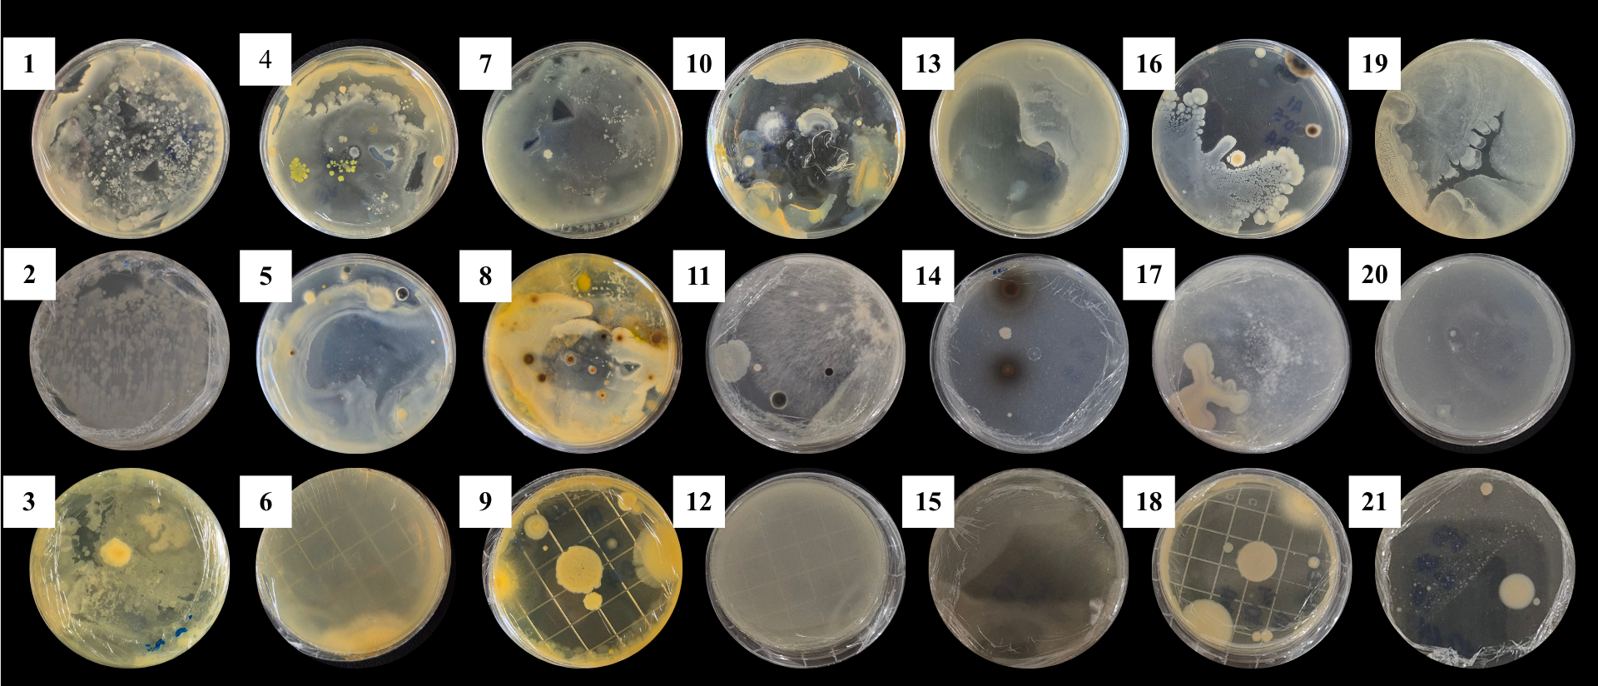
Fonte: Autores, 2025.
As diluições mais elevadas, como 10⁻⁵, apresentaram menor número de colônias, indicando uma distribuição microbiana heterogênea entre as diferentes concentrações testadas (Tabela 1).
Tabela 1 – Contagem de colônias prospectadas em diferentes meios de cultura, obtidas do processo de diluição seriada dos solos de Musa x paradisiaca, coletados do Sítio Agroecológico Tolú. NE: Número Excessivo de colônias, o que torna impossivel a contagem.
Quantidade de colônias obtidas em área de cultivo de Musa x paradisiaca, L. (Banana)
Meios de cultura | C 10⁻¹ | C 10⁻⁴ |  |  | C10⁻⁵
PCA | NE | 2,2×10⁶ | 4,3×10⁶ | 1,8 × 10⁶ | 9,0 × 10⁶ | 1,2×10⁷ | 2,0 × 10⁶
BDA | NE | 1,7 × 10⁶ | 4,2×10⁶ | 8,0 × 10⁵ | 4,0 × 10⁶ | 2,0 × 10⁶ | NE
NYDA | 5,0 × 10² | 2,0×10⁵ | 1,3 × 10⁶ | NE | 2,0 × 10⁶ | 8,0 × 10⁶ | 9,0 × 10⁶
Fonte: Autores, 2025.
Esse padrão é consistente com Silva et al. (2023), que relataram alta densidade bacteriana em solos de bananeira sob manejo orgânico, atribuída ao acúmulo de resíduos ricos em carbono e à manutenção de microclima úmido favorecido pela cobertura vegetal, fatores que promovem a proliferação microbiana.
Por outro lado, nos solos associados à Ceiba pentandra, observou-se expressiva diversidade microbiana em todos os meios de cultura empregados, conforme evidenciado na Figura 3.
Figura 3 – Placas com microrganismos em diferentes concentrações e meios de cultura, oriundos do solo da rizosfera de Ceiba pentandra.
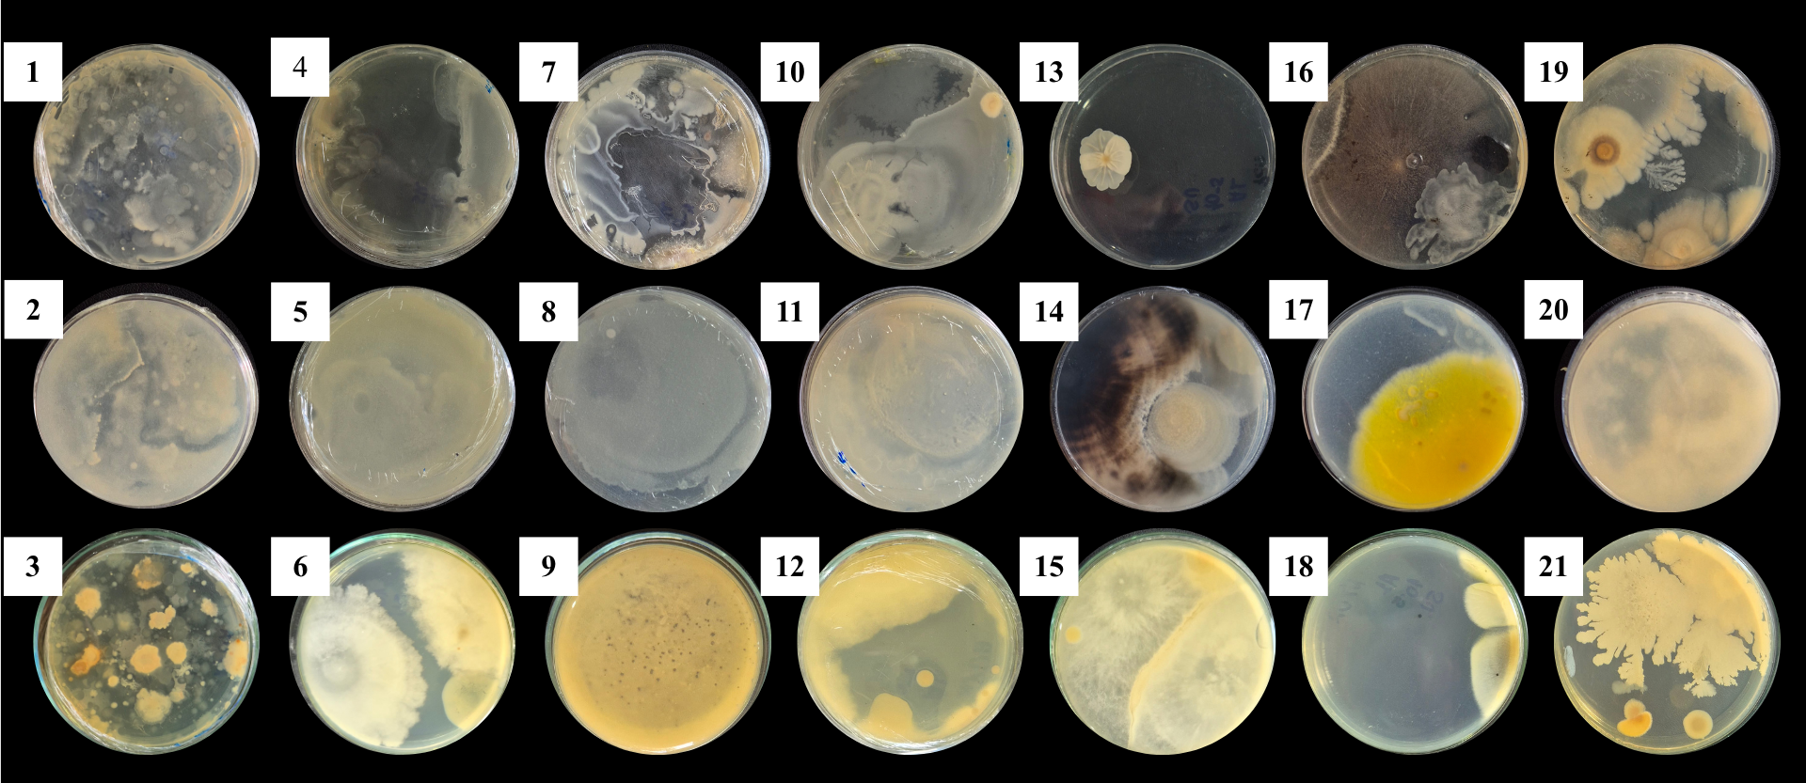
Fonte: Autores, 2025.

Destacou-se o maior número de colônias fúngicas entre todas as amostras analisadas, refletindo a elevada complexidade da rizosfera de C. pentandra. As contagens foram inviáveis (NE) nas diluições de 10⁻¹ a 10⁻⁴, indicando intensa atividade microbiana e elevada abundância de organismos nesse ambiente (Tabela 2). Este comportamento é similar ao relatado por Lucas et al. (2018), que observaram que solos com alta densidade microbiana inviabilizam a quantificação precisa de unidades formadoras de colônias, especialmente em diluições menos concentradas.

Tabela 2 – Contagem de colônias prospectadas em diferentes meios de cultura, obtidas do processo de diluição seriada dos solos de Ceiba pentandra, coletados do Sítio Agroecológico Tolú. NE: Número Excessivo de colônias, o que torna impossivel a contagem.
Quantidade de colônias obtidas da rizosfera de Ceiba pentandra (L.) Gaerth (Sumaúma).
Meios de cultura | C10⁻¹ | C 10⁻⁴ |  |  | C10⁻⁵
PCA | NE | 4,0×10⁵ | NE | 5,0 × 10⁵ | 1,0×10⁶ | 3,0×10⁶ | 8,0 × 10⁶
BDA | 1,3×10² | 2,0×10⁵ | 3,0×10⁵ | 2,0×10⁵ | 5,0×10⁶ | 2,0 × 10⁶ | 2,0 × 10⁶
NYDA | NE | 3,0×10⁵ | NE | 6,0×10⁵ | 6,0×10⁶ | 5,0×10⁶ | 5,0×10⁶
Fonte: Autores, 2025.

Nos solos provenientes do cultivo de Theobroma cacao (Cacau 1), as 21 placas exibiram número excessivo de colônias (NE), impossibilitando a contagem precisa das unidades formadoras de colônia (UFC), conforme mostrado na Tabela 3 e Figura 4.
Figura 4 – Placas com microrganismos em diferentes concentrações e meios de cultura, oriundos do solo de cultivo de Theobroma cacao.
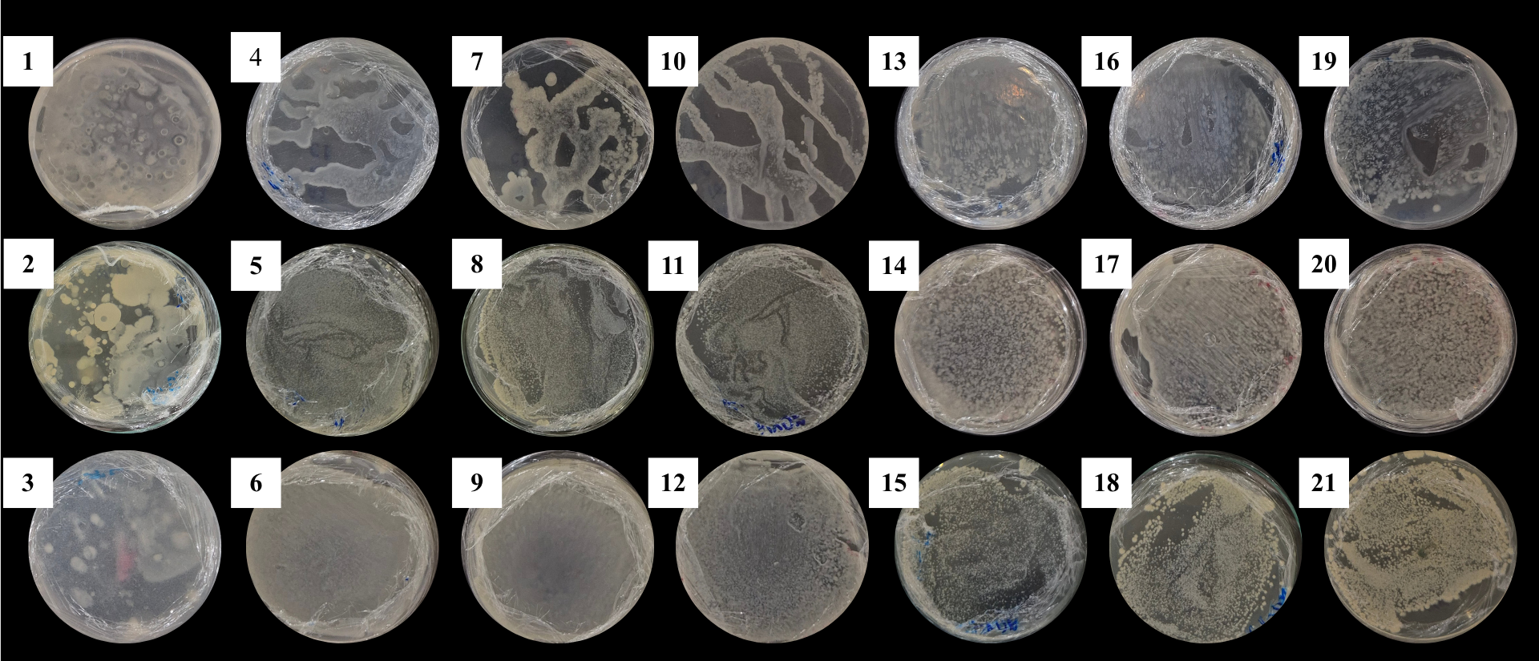
Fonte: Autores, 2025.

Tabela 3 – Contagem de colônias prospectadas em diferentes meios de cultura, obtidas do processo de diluição seriada dos solos de Theobroma cacao, coletados do Sítio Agroecológico Tolú. NE: Número Excessivo de colônias, o que torna impossivel a contagem.
Quantidade de colônias obtidas em área de cultivo de Theobroma cacao (Cacau 1)
Meios de cultura | C10⁻¹ | C 10⁻⁴ |  |  | C10⁻⁵
PCA | NE | 3,0 × 10⁵ | 5,0×10⁵ | 7,0 × 10⁵ | NE | NE | NE
BDA | NE | NE | NE | NE | NE | NE | NE
NYDA | NE | NE | NE | NE | NE | NE | NE
Fonte: Autores, 2025.

Além disso, observou-se ausência de crescimento fúngico nos meios de cultura testados, sugerindo uma predominância bacteriana sob as condições de incubação utilizadas. A segunda amostra de solo de Theobroma cacao (Cacau 2) apresentou resultados semelhantes, com a maioria das placas registrando NE, inviabilizando a quantificação das colônias. Entretanto, na diluição 10⁻¹, foi possível visualizar crescimento de microrganismos fúngicos, evidenciando que, embora minoritário, o componente fúngico estava presente (Figura 5).
Figura 5 – Placas com microrganismos em diferentes concentrações e meios de cultura, oriundos do solo de cultivo de Theobroma cacao.
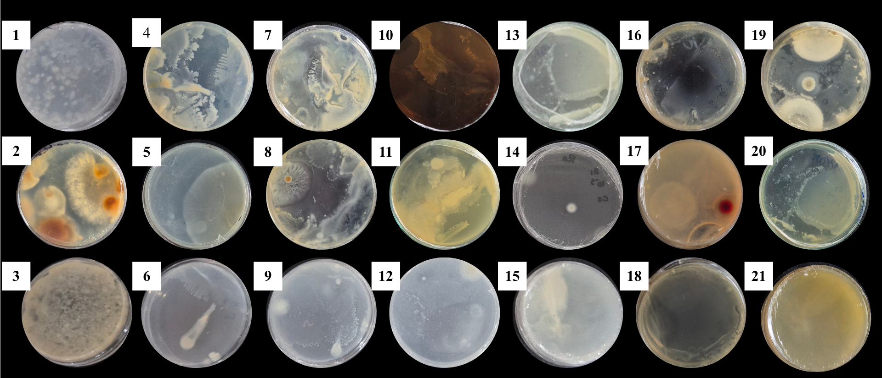
Fonte: Autores, 2025.
Tabela 4 – Contagem de colônias prospectadas em diferentes meios de cultura, obtidas do processo de diluição seriada dos solos de Theobroma cacao, coletados do Sítio Agroecológico Tolú. NE: Número Excessivo de colônias, o que torna impossivel a contagem.
Quantidade de colônias obtidas em área de cultivo de Theobroma cacao (Cacau 2)
Meios de cultura | C10⁻¹ | C 10⁻⁴ |  |  | C10⁻⁵
PCA | NE | NE | NE | NE | NE | NE | NE
BDA | 1,1 × 10³ | NE | NE | NE | 3,0 ×10⁶ | 4,0 × 10⁶ | NE
NYDA | NE | 7,0 × 10⁵ | NE | NE | NE | NE | NE
Fonte: Autores, 2025.
Os padrões evidenciados demonstram que a composição e a estrutura da comunidade microbiana do solo são fortemente moduladas pelo tipo de cultivo e pelas práticas de manejo adotadas. Nos solos sob cultivo de Musa paradisiaca e Theobroma cacao, observou-se predominância bacteriana, possivelmente relacionada ao aporte contínuo de matéria orgânica e à rápida colonização por bactérias heterotróficas, enquanto a rizosfera de Ceiba pentandra apresentou maior diversidade microbiana e forte presença de fungos, refletindo a complexidade do sistema radicular e a disponibilidade de exsudatos orgânicos que favorecem a coexistência entre grupos microbianos (Fierer; Jackson, 2006; Philippot et al., 2013). Além disso, os resultados destacam limitações inerentes aos métodos convencionais de contagem, especialmente em solos com elevada densidade microbiana, reforçando a necessidade de técnicas complementares, como análises moleculares e abordagens metagenômicas, para uma estimativa mais precisa da diversidade e abundância de microrganismos (Caporaso et al., 2012).
Os dados obtidos reforçam que sistemas com maior diversidade radicular, como os associados à C. pentandra, tendem a sustentar comunidades microbianas mais complexas e resilientes, contribuindo para maior estabilidade ecológica, melhoria da fertilidade e redução da incidência de fitopatógenos.
4. CONCLUSÃO
O estudo demonstrou que a composição e a abundância microbiana do solo variam de acordo com o tipo de cultura e as condições da rizosfera, com predominância bacteriana nos solos de Musa paradisiaca e Theobroma cacao, enquanto Ceiba pentandra apresentou maior diversidade, especialmente de fungos. A elevada contagem de colônias nas diluições mais concentradas indicou alta densidade microbiana e evidenciou limitações dos métodos convencionais de quantificação, reforçando a necessidade de técnicas moleculares complementares. Os resultados mostram que o manejo, a espécie cultivada e as propriedades do solo modulam significativamente a estrutura microbiana, com implicações diretas para a saúde do solo, sua resiliência ecológica e os processos de ciclagem de nutrientes.
5. REFERÊNCIAS.
BELLÉ, J.; SANDRI, M. A.; FOCHESATTO, B. Importância da matéria orgânica para o cultivo do morangueiro. In: MTC-Mostra Técnico Científica 2021-2ª edição IFRS-Campus Bento Gonçalves. 2021.

DAYANANDA, S. et al. Rhizosphere microbiome of cacao (Theobroma cacao) and its role in plant health. Plant and Soil, v. 453, p. 33–51, 2020.
DE OLIVEIRA, M. S. et al. Qualidade do solo: indicadores biológicos para um manejo sustentável. Brazilian Journal of Development, v. 7, n. 1, p. 6853-6875, 2021. Disponível em: https://doi.org/10.34117/bjdv7n1-463
HERMANS, S. M. et al. Microbial drivers of soil ecosystem functions across biomes. Nature Ecology & Evolution, v. 4, p. 210–220, 2020.

KISA, M. et al. Soil microbial diversity and functioning in agroforestry systems. Agroforestry Systems, v. 91, p. 677–690, 2017.
NANNIPIERI, P. et al. Soil enzymology and microbial activity. Soil Biology and Biochemistry, v. 105, p. 1–4, 2017.

PAUL, E. A. Soil Microbiology, Ecology and Biochemistry. 4. ed. London: Academic Press, 2015.
SILVA, J. L. F. et al. Microbial dynamics in Amazonian agroecosystems: impacts of land-use and management practices. Journal of Soil Ecology, v. 45, i. 2, 227–241. 2023.

VAN DER HEIJDEN, M. G. A.; BARDGETT, R. D.; VAN STRAALEN, N. The unseen majority: soil microbes as drivers of plant diversity and productivity. Ecology Letters, v. 11, p. 296–310, 2008.
ZHANG, Y. et al. Microbial community responses to sustainable agricultural practices. Applied Soil Ecology, v. 140, p. 1–10, 2019.

